Спортивная площадка

На территории МДОАУ «Детский сад № 2» располагается спортивная площадка, способствующая полноценному физическому развитию, укреплению здоровья ребенка и содействию всестороннего развитию его личности. Спортивная площадка предназначена для проведения занятий физической культурой на открытом воздухе, спортивных и подвижных игр, досуговых мероприятий, праздников с воспитанниками, в том числе с детьми инвалидами и детьми с ОВЗ.
ОПИСАНИЕ СПОРТИВНОЙ ПЛОЩАДКИ
Размеры 41Х8
Оборудование установлено по краям площадки. В центре размещена площадка с травяным покрытием для проведения подвижных игр.
БЕГОВАЯ ДОРОЖКА
Беговая дорожка замкнутая, расположена вокруг физкультурной площадки. Поверхность грунтовой дорожки ровная и упругая. Дорожка предназначена для развития с коростных качеств ребенка, для развития ловкости и координационных способностей.
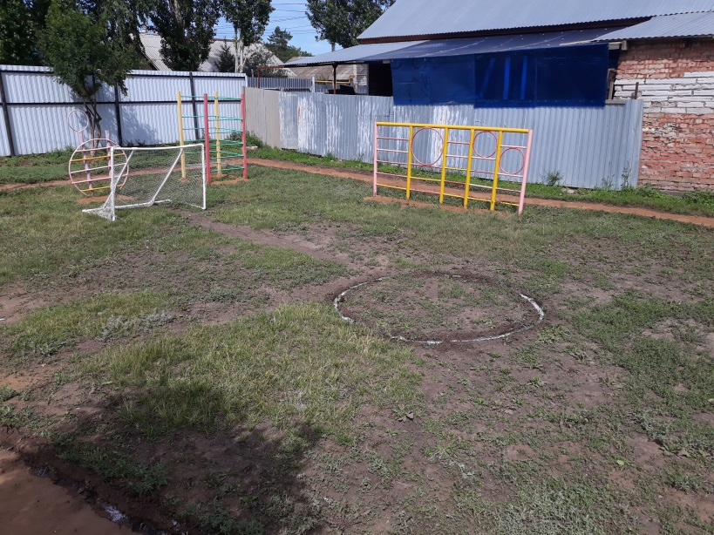
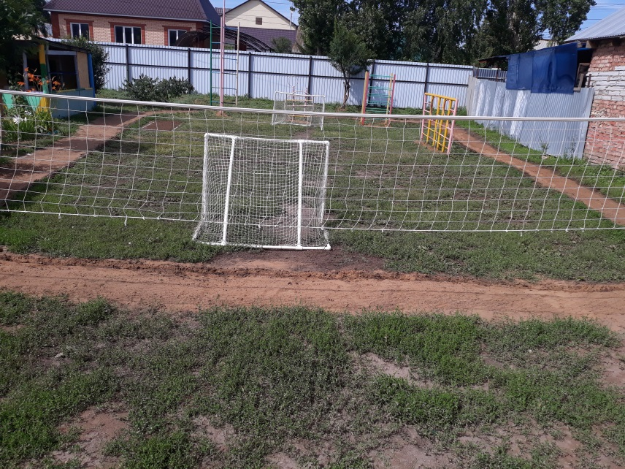

ПРЫЖКОВАЯ ЯМАЯ
Яма заполнена песком смешанным с опилками. Яма предназначена для обучения прыжкам в длину с места и с разбега
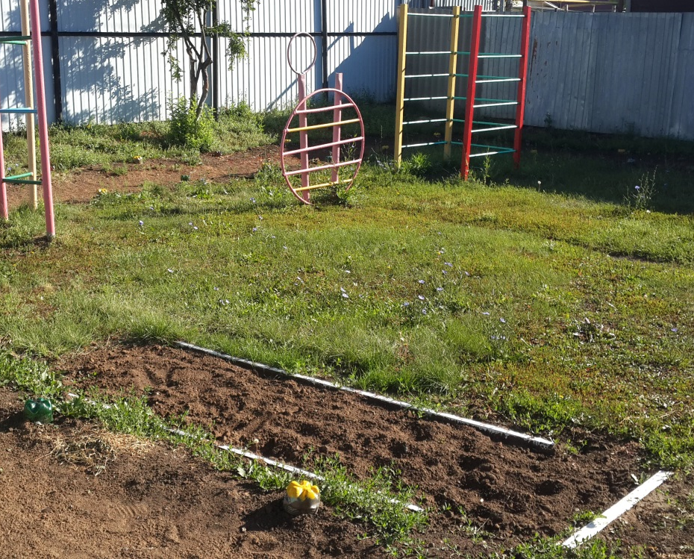

ГИМНАСТИЧЕСКАЯ СТЕНКА
Высота до трех метров четырех-трех пролетная. Ширина пролета 70-80 см. расстояние между перекладинами 22 см. на стенке дети упражняются в лазании, перелезании с пролета на пролет для выполнения гимнастического упражнения. Воспитывает ловкость, смелость и привычку к высоте.

БУМ
Бум делается из деревянного бруса, ширина, рабочей поверхности -10 см. Этот снаряд предназначен для упражнений в равновесии

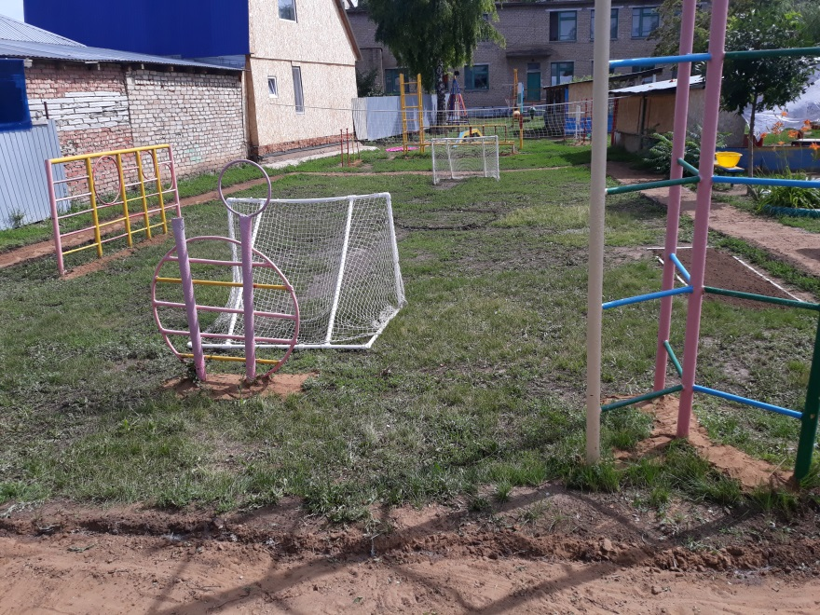
ФУТБОЛЬФУТБОЛЬНЫЕ ВОРОТА
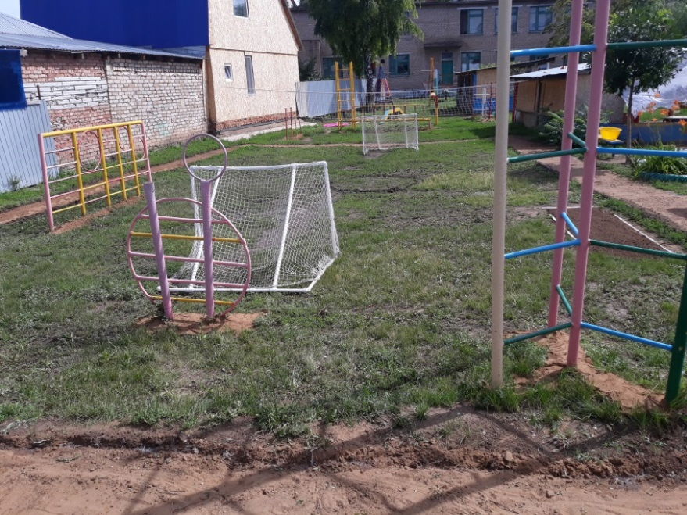
НЫЕ ВОРОТА

ВОЛЕЙБОЛЬНОЕ ПОЛЕ
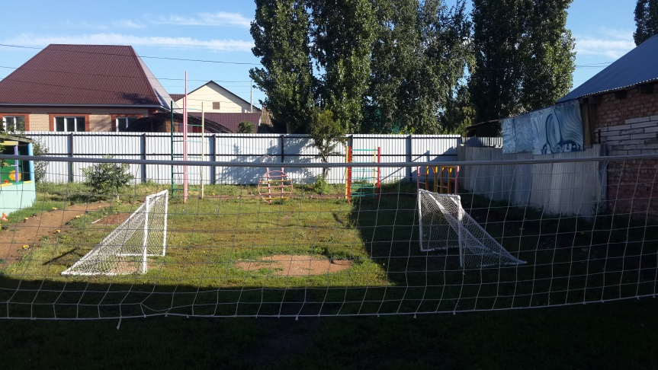

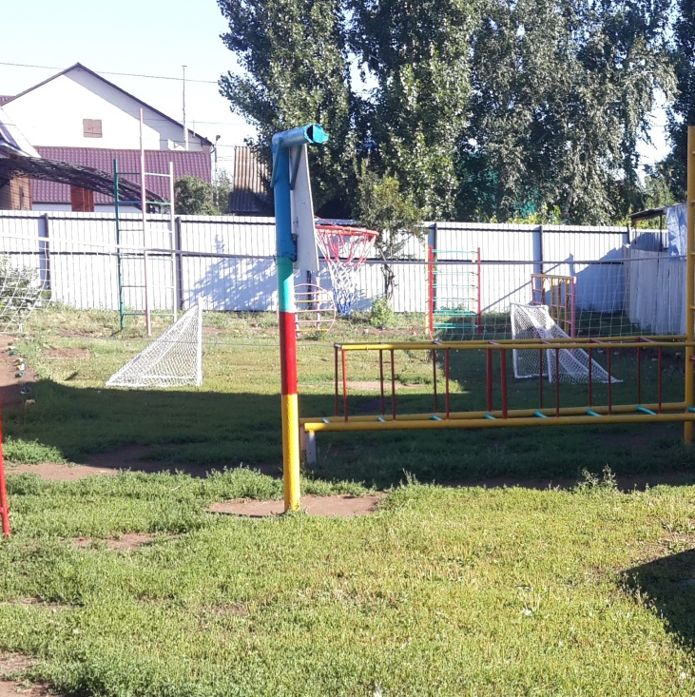
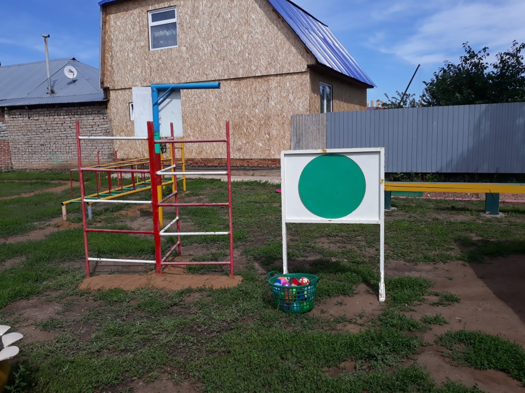
БАСКЕТБОЛЬНОЕ КОЛЬЦО

